中一·今日动态
｜2024.9.24
-来园情况-
今天是星期二，晴。在园22人，3人请假哦。
来园的宝宝们能热情的和老师打招呼，还能绕好水杯带，放好自己的物品。
今天的点心是：鲜牛奶、腰果、多样饼干。来园的小朋友们能全部吃完喝完，不浪费哦。
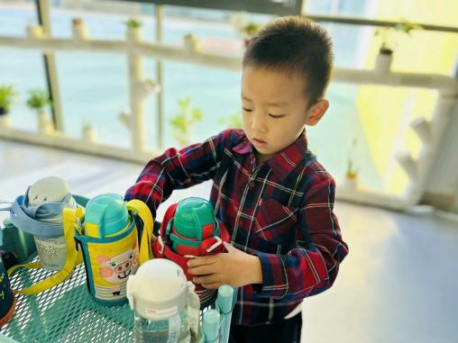 | 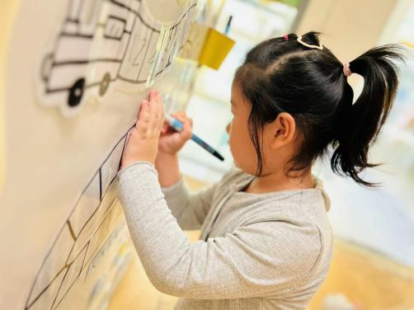 | 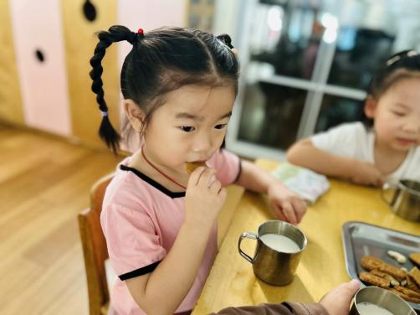
水杯车上的小水杯一个个绕得真好，水杯都没有打结呢。 | 放好水杯及时签到哦，看看自己是第几个来到教室的~ | 啊呜啊呜，我最喜欢吃幼儿园里的牛奶和饼干啦，真好吃！
-区域游戏-
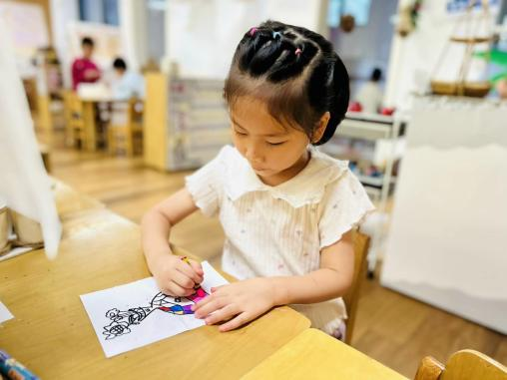 | 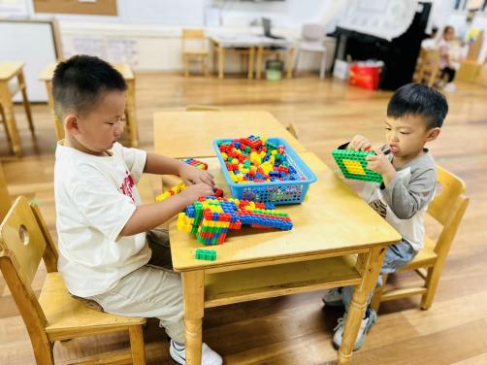 | 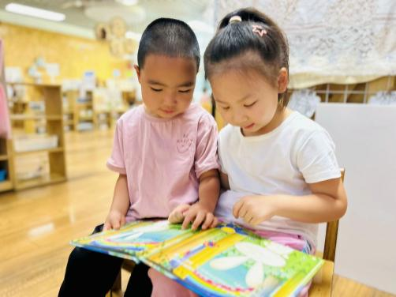
美工区：  艺艺今天来美工区画画啦，她根据支架图片画了一个瓶子线描。 | 桌面建构：  林浩和邓智在玩插塑积木，他们用积木围了一个围墙呢。 | 图书区：  朵朵和谦谦在一起看绘本呢，他们一边看一边说着画面。
-户外活动-
外面天气很好，我们开始了混班游戏，来看看孩子们的运动瞬间吧。
小朋友们累了能主动喝水休息，热了会自己擦汗，有很强的自我服务意识哦！
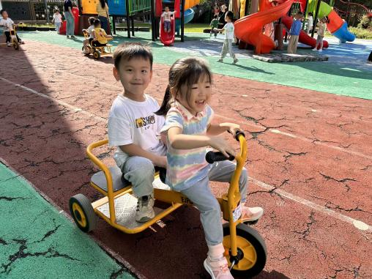 | 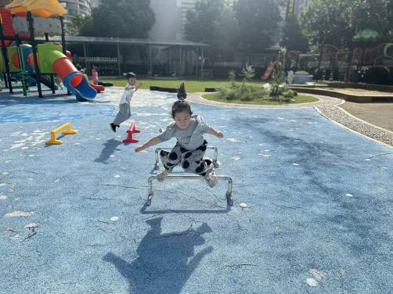 | 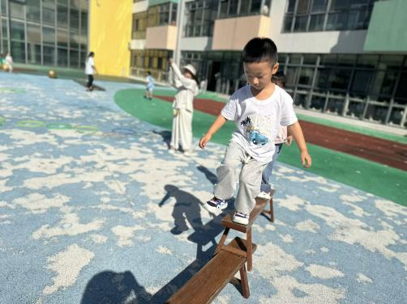
我都能带大班哥哥骑车啦！ | 嘿！用力一跳！跨越障碍物！ | 过独木桥啦，我走的非常稳哦~
-集体活动-
音乐：国旗多美丽
《国旗多美丽》是一首四乐句、两段体的儿童歌曲，结构稳定且平稳，歌曲的旋律流畅、亲切，曲调激情，节奏明快，雄壮有力，充满对国旗、祖国的赞美之情；本曲多为一字一音，旋律简单易唱，歌词通俗易懂但是两段的歌词容易混淆。
我班幼儿喜欢音乐活动，能感知歌曲的基本节奏，通过图片和提问了解五星红旗的特点，用歌曲中的语言表达；能感受歌曲中的特点，如活泼、快乐的表达歌曲。但部分孩子在节奏上，还有表现力上比较欠缺，还有部分孩子唱歌不会用自然的声音演唱，会出现喊唱的现象。通过音乐活动提高幼儿的表达。
-午餐时光-
今天的午餐是：芝麻饭、土豆牛肉、生瓜炒蛋、生菜粉丝汤。
水果是：西梅。下午的点心是：冰糖雪梨银耳羹。
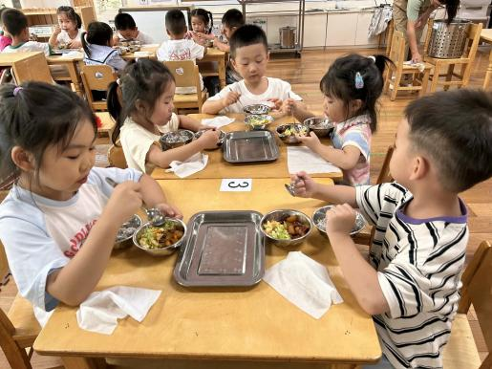 | 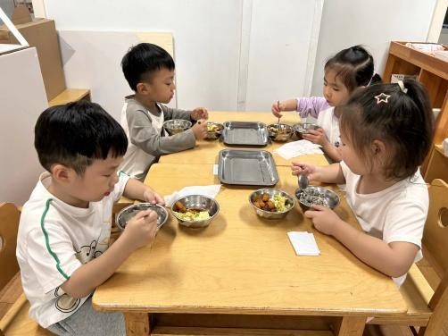 | 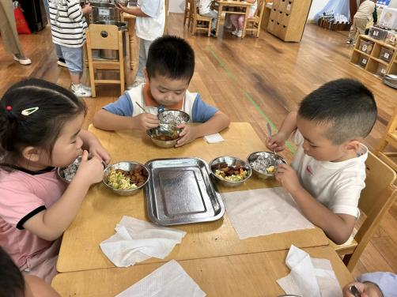
我们吃饭时也能坐姿端正哦！ | 一口菜，一口饭，荤素搭配哦！ | 今天的饭菜可真香，我要多吃点
-温馨提示-
1.最近气温有所下降，大家可以给孩子准备一件薄外套，上下学路上穿着。
2.幼儿如需请假，请在当日16:00前在群里告知老师。
- end -
在一起的点滴都值得记录
我们｜中一班｜在一起

